März 2015, Nr. 4

Einladung

Die Gemeinde St. Georgen am Längsee
lädt Zur
konstituierenden Sitzung
und AnGELOBUNG
des neuen Gemeinderates

am Freitag, den 10. April 2015, um 17:00 Uhr,
in den Kultursaal des Gemeindeamtes

recht herzlich ein!

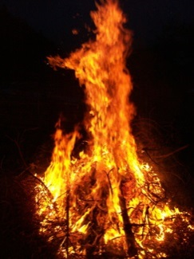
Für das Verbrennen im Freien im bebauten Gebiet ist eine Ausnahmegenehmigung des Bürgermeisters erforderlich!
Gemäß dem Bundesluftreinhaltegesetz und der Kärntner Feuerpolizeiverordnung ist schriftlich um Genehmigung des Osterfeuers unter Bekanntgabe des Veranstalters, des Ortes, des Datums sowie der genauen Uhrzeit und eines Verantwortlichen anzusuchen.
Formulare gibt es beim Gemeindeamt, Herr Höfernig sowie in der Gemeindehomepage unter
www.st-georgen-laengsee.gv.at/Bürgerservice/Formulare-Brauchtumsfeuer oder Osterfeuer.

Richtlinie:
- Das Osterfeuer darf nur zu der von Gemeinde festgelegten Zeit abgebrannt werden.
- Der Ort ist so zu wählen, dass keine Gefährdung baulicher Anlagen oder brennbarer Gegenstände eintreten kann.
- Aufgrund der Waldbrandgefahr sind mindestens 80 m Entfernung vom nächsten Wald einzuhalten.
- Es dürfen keine Abfälle verbrannt werden.
- Es ist eine erste Löschhilfe bereitzuhalten.
- Bei Verlassen der Feuerstelle ist das Feuer zu löschen.
- Bei drohender Gefahr ist unverzüglich die Feuerwehr (122) zu rufen.
- Die Genehmigung muss erteilt sein.

Anmeldefrist: Mittwoch 01. 04. 2015, 17:00 Uhr, beim Gemeindeamt, Herr Höfernig,
Tel. 04213/4100-24, E-Mail: markus.hoefernig@ktn.gde.at, Fax: 04213/4100-23
Die Besichtigung und Abnahme der Osterhaufen erfolgt am 02. und 03. 04. 2015!

FSME (ZECKEN)-SCHUTZIMPFUNG 2015

Die Gemeinde St. Georgen am Längsee führt gemeinsam mit dem Gesundheitsamt St.Veit an der Glan eine „FSME (Zecken)-Schutzimpfung“ durch.

Termin: Montag, den 13. April 2015 von 09.00 – 10.00 Uhr
im Gemeindeamt in Launsdorf, Hauptstraße 24

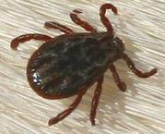
Die Impfkosten betragen pro Impfung (inkl. Impfstoff):
Erwachsene ab dem vollenden 16. Lebensjahr € 23,30 für Vers. der GKK
Kinder bis zum vollenden 16. Lebensjahr € 19,30 für Vers. der GKK

Kosten für alle anderen Versicherten:
Erwachsene ab dem vollenden 16. Lebensjahr € 27,00
Kinder bis zum vollenden 16. Lebensjahr € 23,00

Diese Impflinge haben den Refundierungsantrag wie bisher an ihre zuständige Versicherungsanstalt zu stellen.
Anmeldungen zur Impfung bitte bis Freitag, den 10. 04.2015, 12:00 Uhr, Gemeindeamt
bei Herrn JARITZ – Tel. Nr. 04213 41 00-12.

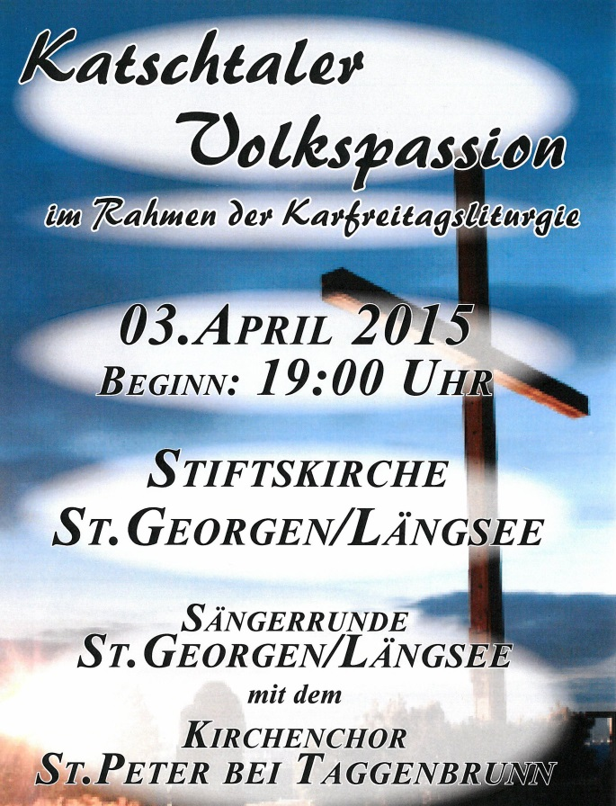

Impressum:
Medieninhaber, Herausgeber und Verleger
Gemeinde St. Georgen am Längsee, Hauptstr. 24, 9314 Launsdorf
Für den Inhalt verantwortlich: Bürgermeister Konrad Seunig
Druck: Eigenverlag
Erscheinungsort und Verlagspostamt: 9300 St. Veit/Glan

